ФЕДЕРАЛЬНОЕ ГОСУДАРСТВЕННОЕ АВТОНОМНОЕ ОБРАЗОВАТЕЛЬНОЕ УЧРЕЖДЕНИЕ ВЫСШЕГО ОБРАЗОВАНИЯ  
«РОССИЙСКИЙ УНИВЕРСИТЕТ ТРАНСПОРТА»  
(РУТ (МИИТ))

Институт транспортной техники и систем управления

Кафедра «Управление и защита информации»

ОТЧЁТ  
О ЛАБОРАТОРНОЙ РАБОТЕ №3

По дисциплине «Языки программирования»

ВАРИАНТ 5

Выполнил: ст. гр. ТКИ-142

Скрипников Егор Сергеевич

Проверил: к.т.н., доц. Васильева М. А.

(Проверил: к.т.н, доц. Балакина Е. П.)

Москва 2024

1. Формулировка задания

Протабулировать заданную в таблице функцию (Таблица 1). Использовать данные в таблице значения шага и интервала в качестве ввода пользователя для решения тестового примера. При невозможности расчёта функции в конкретной точке выводить её значение и надпись, означающую отсутствие решения. Таблица 1 – Исходные данные

|  |  |  |
| --- | --- | --- |
| Вариант | Функция | Константы |
| 5 | $$y=\cos{\frac{2}{x}}-2\sin{\frac{1}{x}}+\frac{1}{x}$$ | $$x=\left[1:2\right] \\ ∆x=0.1$$ |

1. Блок-схема алгоритма

Блок-схема основного алгоритма представлена ниже (Рисунок 1). Блок-схемы функций проверки величин, расчета функции и ввода представлены ниже (Рисунок 2, 3, 4, 5, 6).



Рисунок 1 ­ Блок-схема основного алгоритма



Рисунок 2 – Блок-схема функции check_interval(start, end)



Рисунок 3 – Блок-схема функции input()



Рисунок 4 – Блок-схема функции check_step(step)



Рисунок 5 – Блок-схема функции check_value_x(x)



Рисунок 6 – Блок-схема функции getFunction(x)

1. Текст программы на языке C

#include <stdio.h>

#include <stdlib.h>

#include <errno.h>

#include <stdbool.h>

#include <float.h>

#include <math.h>

*/\*\**

*\* @brief Считывает вещественное значение*

*\* @return Возвращает вещественное значение*

*\*/*

double input(void);

*/\*\**

*\* @brief Проверяет правильность введенных значений интервала*

*\* @param start начало интервала*

*\* @param end конец интервала*

*\* @return Возвращает ошибку, если введен некорректный интервал*

*\*/*

void check_interval(const double start, const double end);

*/\*\**

*\* @brief Проверяет правильность введенного значения шага*

*\* @param step величина шага*

*\* @return Возвращает ошибку, если введен некорректный шаг*

*\*/*

void check_step(const double step);

*/\*\**

*\* @brief Проверят правильность значения x*

*\* @param x переменная x*

*\* @return Возвращает True в случае успеха, иначе - False*

*\*/*

bool check_x_value(double x);

*/\*\**

*\* @brief Вызвает функцию*

*\* @param x значение переменной x*

*\* @return Возвращает значение функции если нет деления на нуль, в ином случае вызывает ошибку*

*\*/*

double getFunction(double x);

*/\*\**

*\* @brief Точка входа в программу*

*\* @return Возвращает 0 в случае успеха*

*\*/*

int main(void)

{

    puts("Enter interval value: ");

    const double start = input();

    const double end = input();

    check_interval(start, end);

    puts("Enter step value: ");

    const double step = input();

    check_step(step);

    for (double x = start; x <= end + step; x += step)

    {

        if (!check_x_value(x))

        {

            puts("x input error!");

        }

        else

        {

            printf("x = %.3lf, y = %.3lf\n", x, getFunction(x));

        }

    }

    return 0;

}

double input()

{

    double value = 0.0;

    int result = scanf_s("%lf", &value);

    if (result != 1)

    {

        errno = EIO;

        perror("Input error!");

        exit(EXIT_FAILURE);

    }

    return value;

}

void check_interval(const double start, const double end)

{

    if (end - start < DBL_EPSILON)

    {

        errno = EIO;

        perror("Interval value input error!");

        exit(EXIT_FAILURE);

    }

}

void check_step(const double step)

{

    if (step <= DBL_EPSILON)

    {

        errno = EIO;

        perror("Step value input error!");

        exit(EXIT_FAILURE);

    }

}

bool check_x_value(double x)

{

    return x > DBL_EPSILON;

}

double getFunction(double x)

{

    return cos(2 / x) - 2 * sin(1 / x) + 1 / x;

}

1. Результаты выполнения программы

Результаты выполнения программы представлены ниже (Рисунок 6, 7, 8, 9, 10).

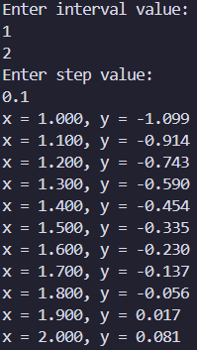

Рисунок 7 – Результаты табулирования функции с исходными данными



Рисунок 8 – Вывод, если введенный интервал – буква

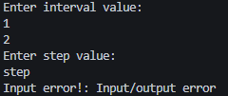

Рисунок 9 – Вывод, если введенный шаг - буква

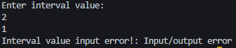

Рисунок 9 – Вывод, когда начало интервала больше конца



Рисунок 10 – Вывод, когда шаг – не положительное число

1. Выполнение тестовых примеров

В программе MS Excel выполнены тестовые примеры. Результаты их выполнения представлены ниже (Рисунок 11).

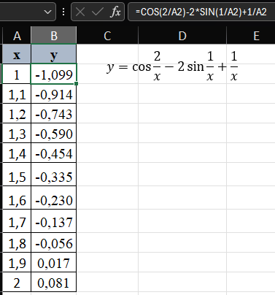

Рисунок 11 – Результат расчета функции getFunction(x)

1. 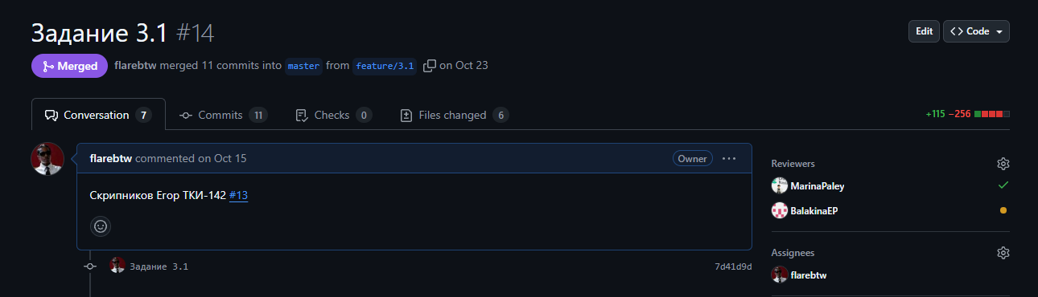Отметка о выполнении задания в веб-хостинге системы контроля версий